|  |  |  |
| --- | --- | --- |
|  | **ООО «Сибирский Центр Защиты Информации»** |  |
|  |  |  |
|  |  |  |
|  |  |  |
| Программный комплекс «Здравоохранение»  АРМ Медицинского эксперта | | |
| Руководство пользователя | | |
|  | Листов 27 |  |
|  |  |  |
|  | Нижневартовск  2018 |  |

**СОДЕРЖАНИЕ**

1. ЗАПУСК ПРОГРАММЫ 4

2. ОПИСАНИЕ ИНТЕРФЕЙСА 6

3. ФОРМИРОВАНИЕ СПИСКА ПРОЛЕЧЕННЫХ БОЛЬНЫХ 12

4. ОБЗОР ДОПОЛНИТЕЛЬНЫХ УСЛОВИЙ ПОСТРОЕНИЯ СПИСКА 19

5. НАСТРОЙКИ СЕТКИ 24

6. НАСТРОЙКИ АРМА 26

**ВВЕДЕНИЕ**

**АРМ Медицинского эксперта** предназначен для работы со сформированным реестром оказанной медицинской помощи и может выполнять следующие функции:

* просмотр и редактирование случаев заболеваний из сформированного реестра оказанной медицинской помощи за определенный период с возможностью выбора дополнительных условий поиска;
* подсчет общей суммы исполнителем по найденным услугам;
* корректировка данных по пролеченным пациентам;
* проведение форматно-логического контроля сформированного реестра;
* обработка случаев заболеваний, после внесения изменений;
* просмотр/редактирование случаев заболеваний, признанных ошибочными по результатам ФЛК ТФОМС или проверки СМК.

# **ЗАПУСК ПРОГРАММЫ**

Для начала работы с **АРМ МедЭксперта** необходимо запустить **ПК «Здравоохранение»** двойным щелчком левой клавишей «мышки» на ярлыке, находящемся на Рабочем столе (Рисунок 1.1).

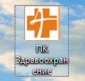

Рисунок 1.1. Ярлык ПК «Здравоохранение»

В появившемся окне ввести свой логин и пароль (Рисунок 1.2).

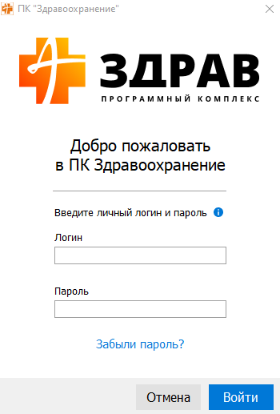

Рисунок 1.2. Окно ввода логина и пароля

После ввода логина и пароля нажмите «Enter» на клавиатуре, или нажмите мышкой кнопку «Войти». Если код и пароль введены правильно, то появится окно со списком доступных Вам АРМов (Рисунок 1.3):

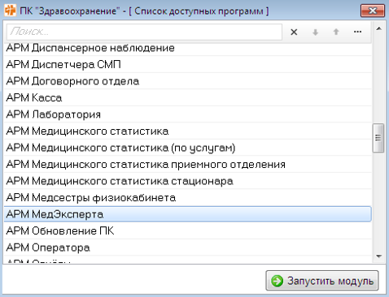

Рисунок 1.3. Окно доступных АРМов

В котором Вы можете, перемещая полосу выбора программ клавишами **стрелка вверх** и **стрелка вниз** на клавиатуре, или же с помощью «мышки», запустить доступную для Вас программу. Запуск происходит либо по нажатию клавиши «**Enter»**, либо нажатием левой клавишей «мышки» на кнопку **«Запустить модуль»**, либо двойным щелчком левой клавишей «мышки» на названии программы в списке.

Также АРМ МедЭксперта можно запустить, уже находясь в программе ПК Здравоохранение, с помощью главного меню программы: **«Модуль – > Открыть модуль»** (Рисунок 1.4).

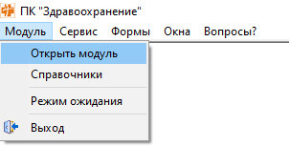

Рисунок 1.4. Открытие АРМа МедЭксперта через главное меню программы

# **ОПИСАНИЕ ИНТЕРФЕЙСА**

После запуска модуля открывается главное окно программы АРМ Врача диагноста (Рисунок 2.1).

В верхней части данного окна находится главное меню программы **[1]**. Ниже находится область условий для формирования поиска **[2]**,ниже область отображения информации о выбранном пациенте **[3]**.В центральной части окна располагается список найденных, по условию, пациентов **[4]**, под ним находится область для отображения списка услуг для выбранного пациента **[5]**. В нижней части окна располагается панель кнопок управления **[6]**.

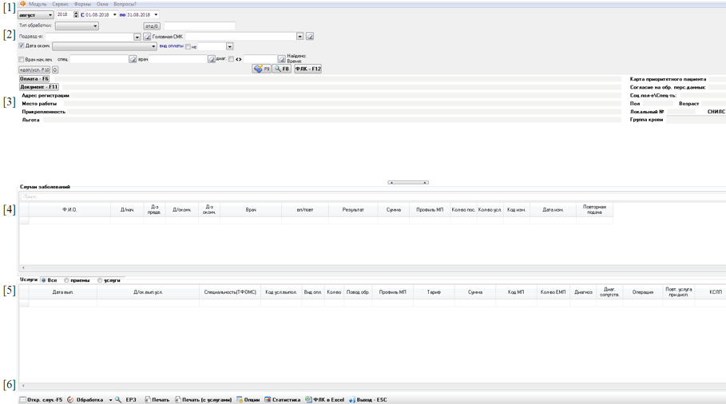

Рисунок 2.1. Главное окно АРМ МедЭксперта

**Кнопки управления**

1.  – открывает случай заболевания выбранного пациента для редактирования (Рисунок 2.2).

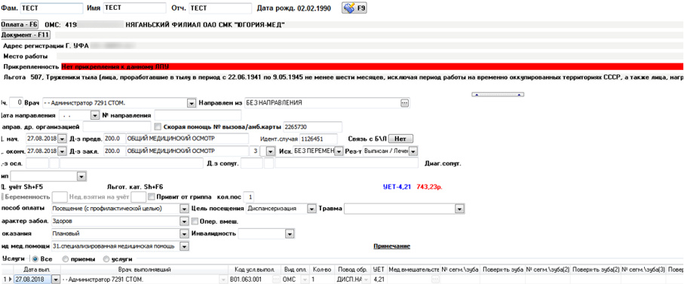

Рисунок 2.2. Случай заболевания выбранного пациента

1.  – обработка одного, всех или изменнных записей. Удаляет текущую запись и формирует ее заново в реестр оказанной медицинской помощи.
2.  – поиск по единому реестру застрахованных, он происходит только для застрахованных на территории, где находится ЛПУ. Поиск происходит по типу документа ОМС и его номеру. Если такой документ найден, а ФИО, дата рождения и пол не совпадает, то будет предложено поменять их на данные из ЕРЗ. Если документ не найден, то ФИО, дата рождения и пол будут переданы для поиска действующего полиса. При нахождении такого полиса будет предложено заменить тип документа, его серию и номер.
3.  – выводит в Excel список найденных по условию, пациентов.
4.  – выводит в Excel список найденных по условию, пациентов с услугами.
5.  – открывает форму для осуществления перевода пациентов на другой вид оплаты, а также позволяет удалить найденные случаи из реестра, отметить случаи, которые подлежат повторной подаче, а также удалить данную отметку (Рисунок 2.3).

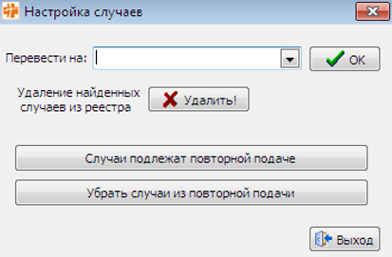

Рисунок 2.3. Настройка случаев

1.  – выводит статистические данные по сформированному списку (Рисунок 2.4).

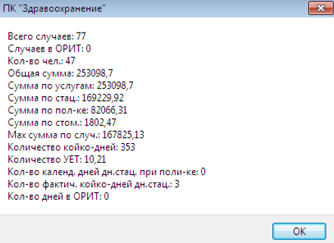

Рисунок 2.4. Статистика

1.  – формирует Excel-файл с данными ФЛК.
2.  – выход из АРМ МедЭксперта.
3.  – открывает форму «паспортные данные пациента» (Рисунок 2.5).

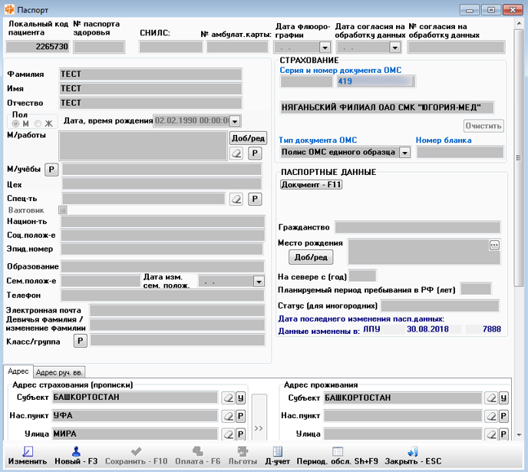

Рисунок 2.5. Паспортные данные пациента

1.  – формирует список по заданным условиям.
2.  – осуществляет поиск случаев с ошибками. Случаи проходят проверку форматно-логического контроля, который предъявляется к реестру оказанной медицинской помощи при его сдаче в формате XML в ТФОМС.

Данный поиск является настраиваемым. Для настройки поиска в пункт меню «Сервис» выбрать «Форматно-Логический контроль»:

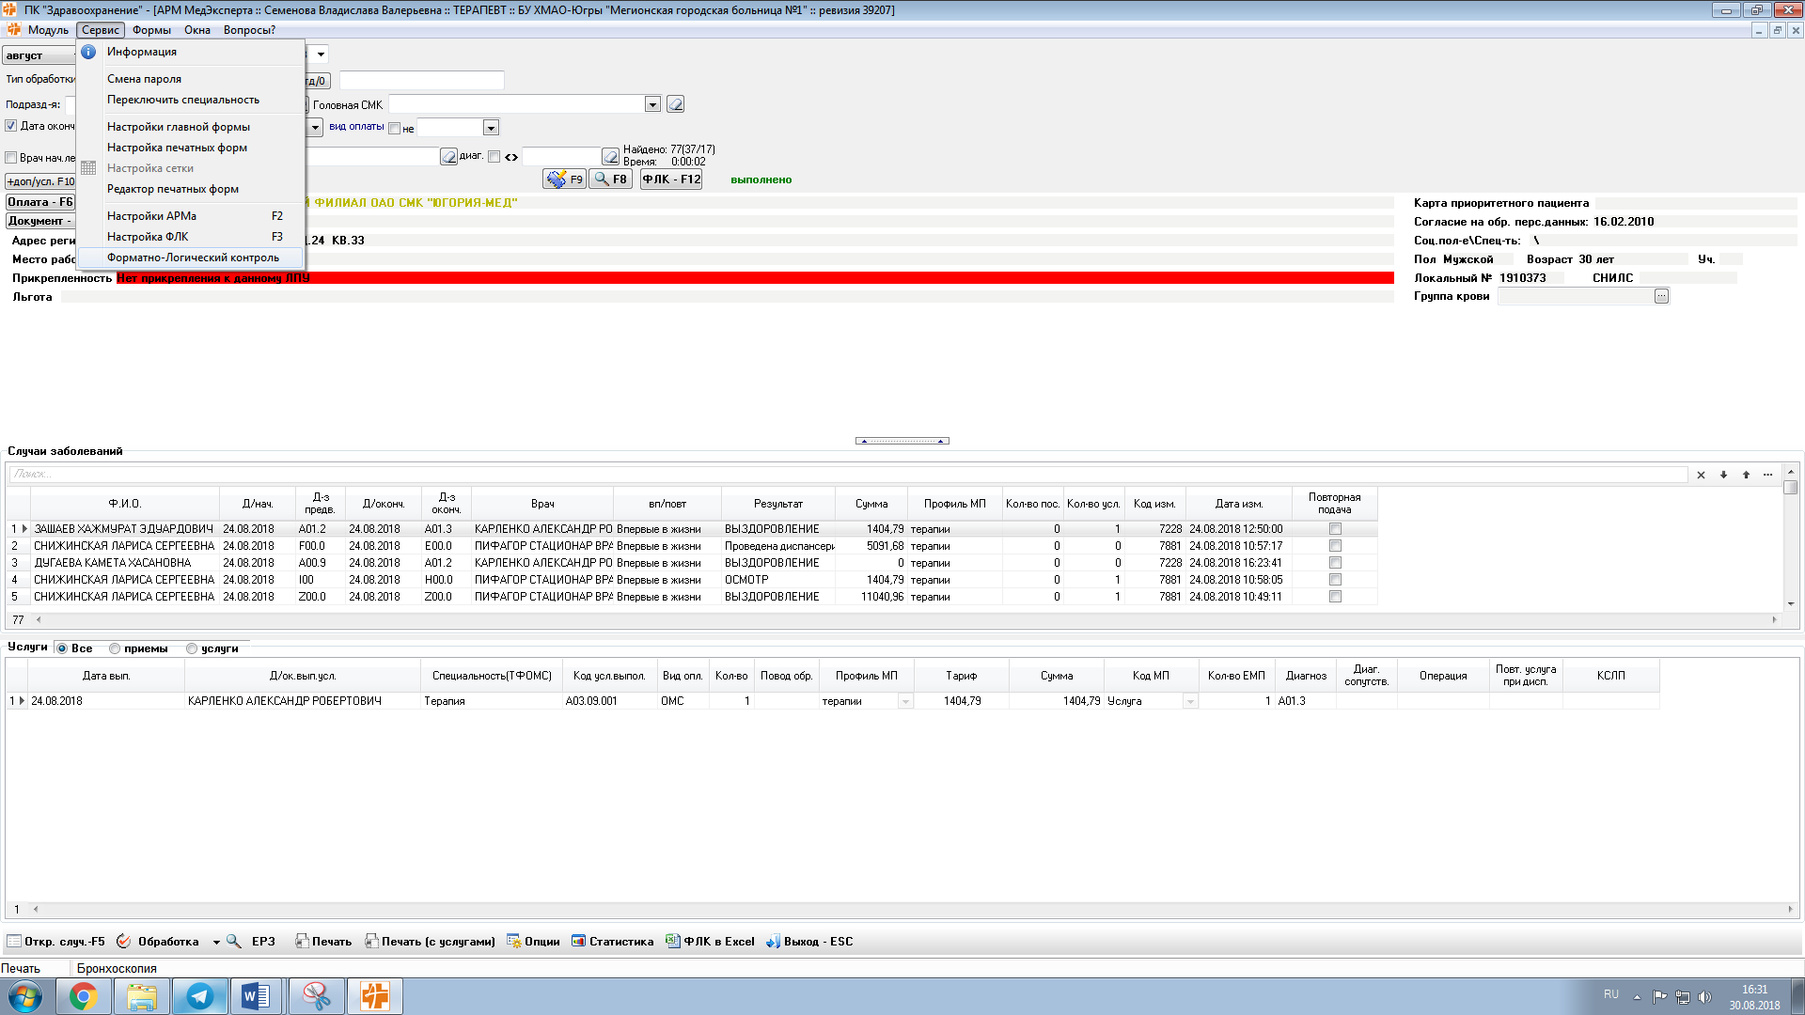

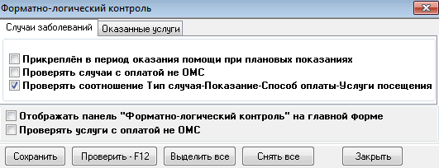

Рисунок 2.6. ФЛК (случаи заболевания)

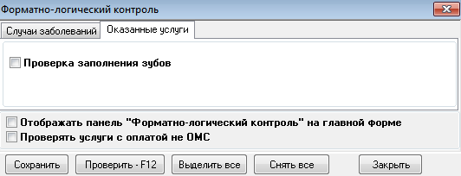

Рисунок 2.7. ФЛК (оказанные услуги)

Проверяемые ошибки делятся на два типа «Случаи заболеваний» и «Оказанные услуги», аналогично названиям выгружаемых XML-файлов при сдаче реестров оказанной медицинской помощи.

Если установлен параметр «Отображать панель «Форматно-логический контроль на главной форме», то в нижней части главной формы МедЭксперта и будет находиться данная панель.

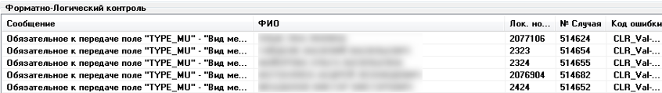

Рисунок 2.8. Ошибки, выявленные форматно-логическим контролем

Алгоритм работы с функцией ФЛК:

1. Осуществить поиск случаев за определённый период («Поиск – F8»).

2. Нажать кнопку «ФЛК – F12».

Форматно – логический контроль пройдут найденные случаи, ошибки будут отображены на панели ФЛК. По двойному щелчку мыши на ошибке автоматически будет выделен случай заболевания, к которому она относится.

# **ФОРМИРОВАНИЕ СПИСКА ПРОЛЕЧЕННЫХ БОЛЬНЫХ**

1. Для формирования списка пролеченных больных Вам следует, прежде всего, выбрать временной интервал, за который будут формироваться данные. Сделать это можно путем выбора отчетного месяца, года в левом верхнем углу программы, или же указав интервал в календаре (Рисунок 3.1).

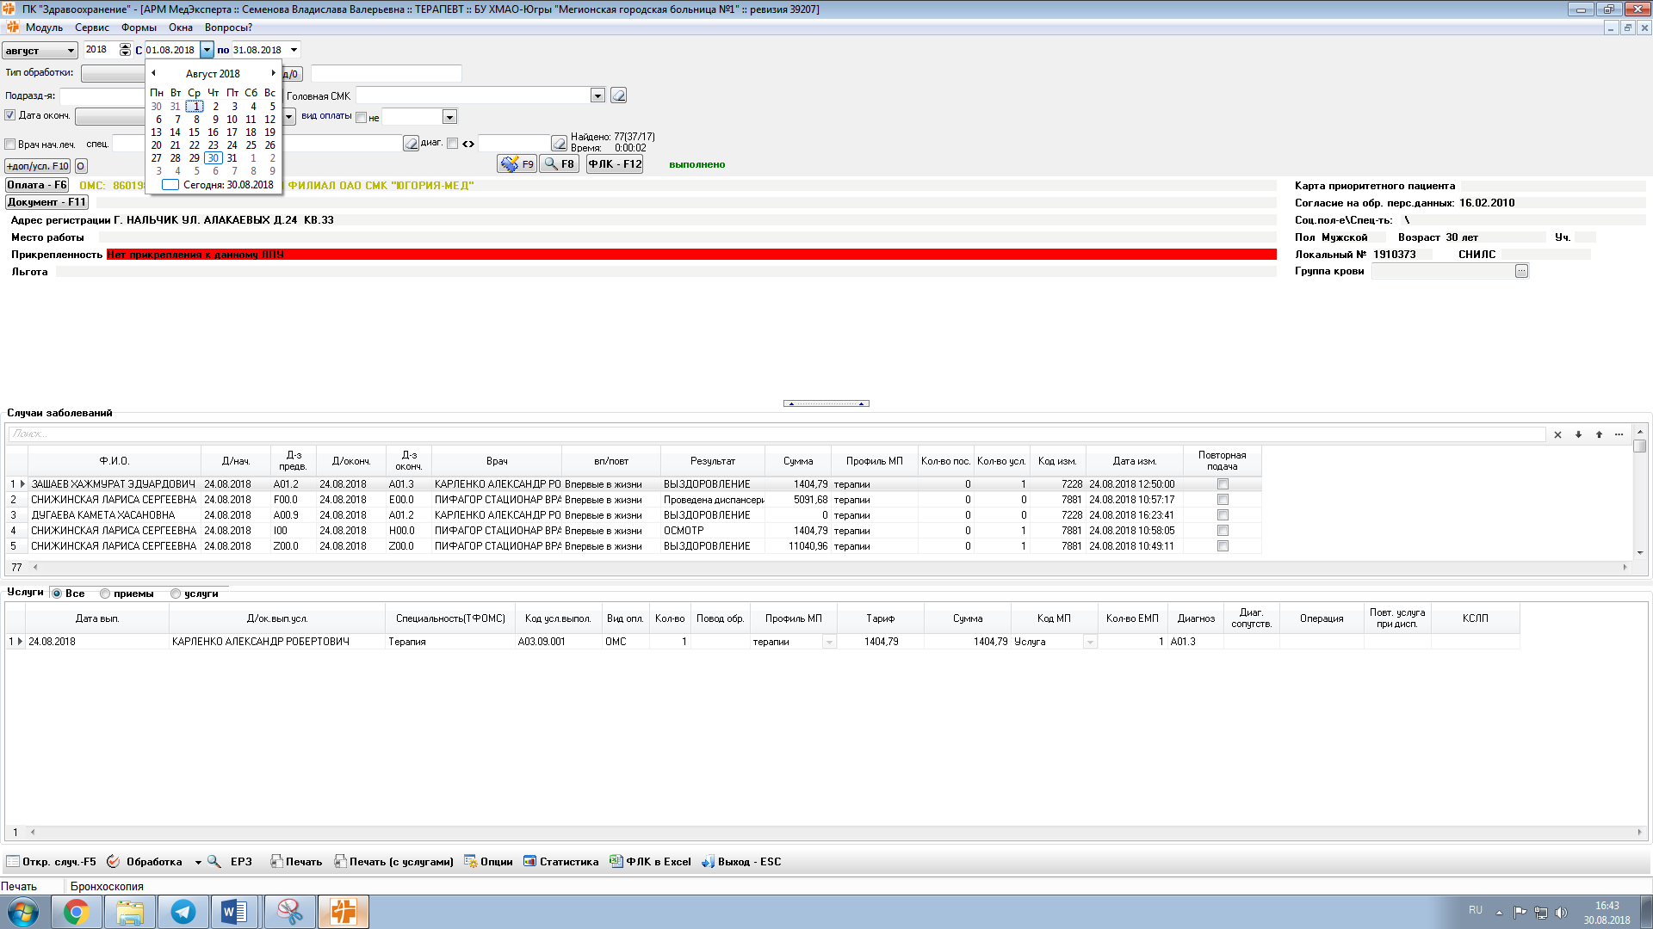

Рисунок 3.1. Выбор временного интервала

1. Следующим шагом идет выбор условий построения списка за отчетный период, т.е. при необходимости Вы заполняете нужные дополнительные параметры, а именно:

* Тип обработки;
* Подразделение;
* Отделение;
* Головная СМК;
* Вид оплаты;
* Специальность;
* Врач;
* Диагноз;

Слева от меню «**Вид оплаты**» расположено окно выбора критериев поиска:

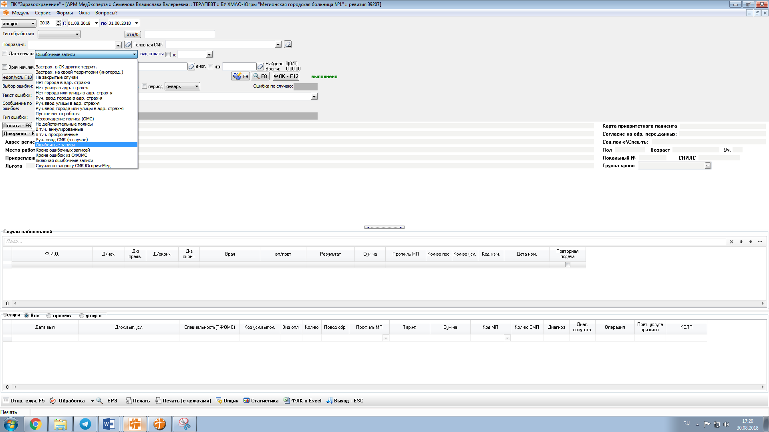

Рисунок 3.2. Критерии поиска

1. Пункт **«Застрахованные в СК других территорий»** предназначен для просмотра записей, у которых СК расположена в других ОФОМС (иногородние).
2. Пункт **«Застрахованные на своей территории»** предназначен для просмотра записей, у которых СК расположена в своей ОФОМС (иногородние).
3. Пункт **«Не закрытые случаи»** предназначен для просмотра записей, у которых нет даты окончания случая.
4. Пункт **«Нет города в адр. прож-я»** предназначен для просмотра записей, у которых город по прописке отсутствуют.
5. Пункт **«Нет улицы в адр. прож-я»** предназначен для просмотра записей, у которых улица по прописке отсутствуют.
6. Пункт **«Нет города или улицы в адр. прож-я»** предназначен для просмотра записей, у которых город или улица по прописке отсутствуют.
7. Пункт **«Руч. ввод города в адр. прож-я»** предназначен для просмотра записей, у которых город проживания в паспортной части введен вручную, не из справочника.
8. Пункт **«Руч. ввод улицы в адр. прож-я»** предназначен для просмотра записей, у которых улица проживания в паспортной части введена вручную, не из справочника.
9. Пункт «**Руч. ввод города или улицы в адр. прож-я»** предназначен для просмотра записей, у которых город или улица проживания в паспортной части введены вручную, не из справочника.
10. Пункт **«Пустое место работы»** предназначен для просмотра записей, у которых место работы не заполнено.
11. Пункт **«Несовпадение полиса ОМС»** предназначен для просмотра данных по полюсам, где не совпадают данные (серия, номер, страховая компания).
12. Пункт **«Не действительные полисы»** предназначен для просмотра записей, по недействующим полюсам.
13. Пункт **«В т.ч. аннулированные»** предназначен для просмотра записей, у которых аннулированы полиса.
14. Пункт **«В т.ч. просроченные»** Предназначен для просмотра аннулированных полисов.
15. Пункт **«Ручной ввод СМК (в случае)»** предназначен для просмотра случаев, у которых Страховая компания введена вручную, не из списка.
16. Пункт **«Ошибочные записи»** предназначен для просмотра ошибочных записей, переданных в ЛПУ из ТФОМС после проверки отчетности.

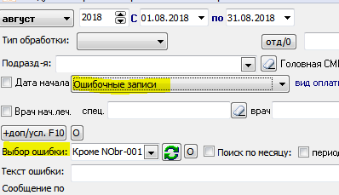

Рисунок 3.3. Ошибочные записи

1. Пункт **«Кроме ошибочных записей»** предназначен для поиска в реестре всех, кроме тех записей, которые прошли форматно-логический контроль в ОФОМСе и не попавших в обработку случаев.
2. Пункт **«Кроме ошибок из ОФОМС»** предназначен для поиска всех случаев за исключением случаев, не прошедших форматно-логический контроль ОФОМС. Случаи, с кодом ошибки «Не попавшие в обработку за предыдущий период», включены в выборку.
3. Пункт **«Включая ошибочные записи»** – выводит на просмотр все случаи заболевания за выбранный период и случаи, которые являются ошибочными (ошибки из ТФОМС, не попавшие в обработку случаи) вне зависимости от периода лечения.
4. Пункт **«Случаи по запросу СМК Югория-Мед»** – поиск в реестре случаев, которые совпадают с данными в таблице СМК Югория-Мед.
5. Следующий вид параметра поиска – это вид оплаты (Рисунок 3.4).

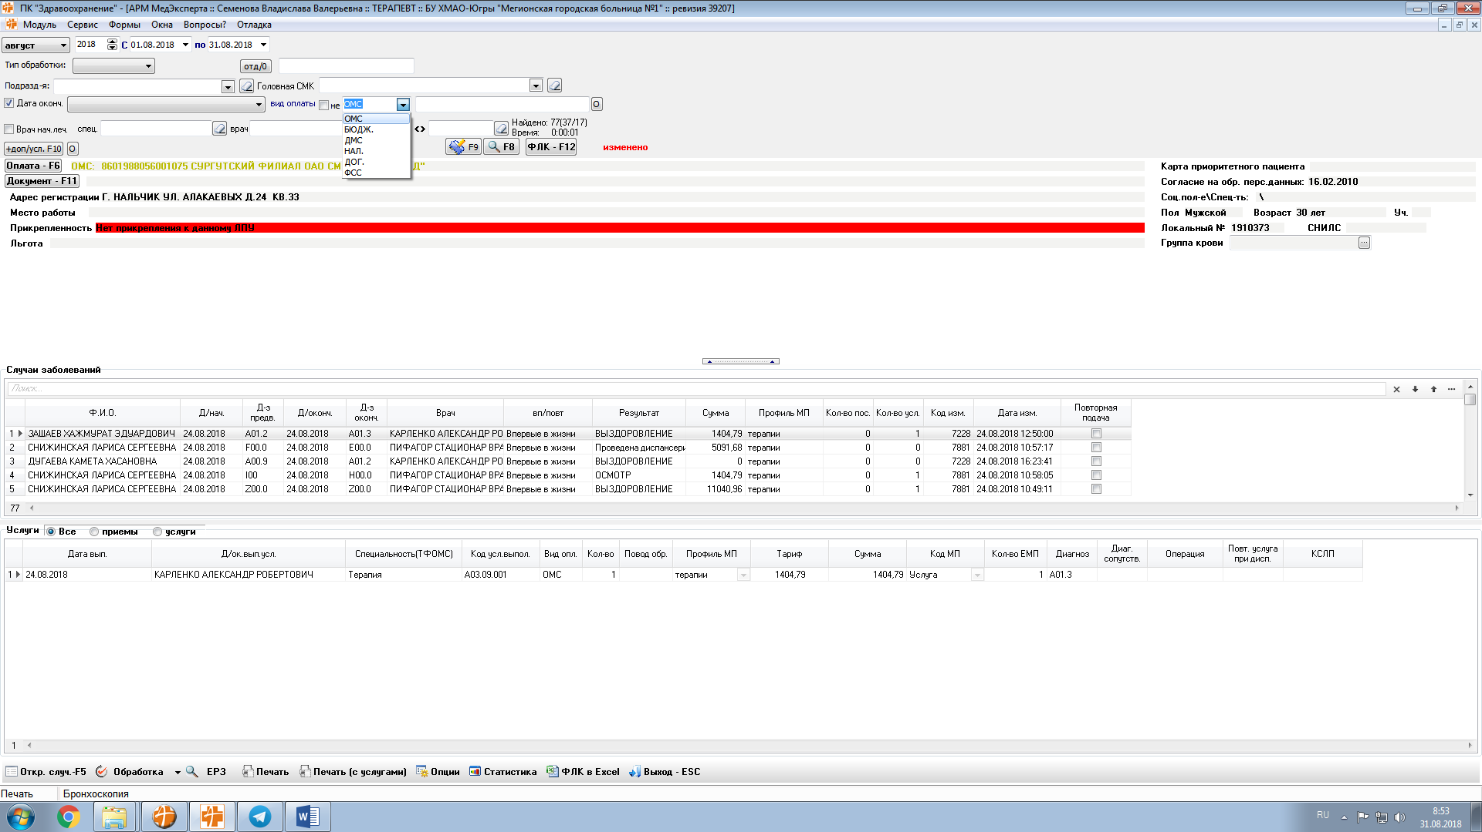

Рисунок 3.4. Поиск по виду оплаты

При выборе вида оплаты «ОМС» необходимо так же выбрать вид СМК. Справочник СМК (Рисунок 3.5) вызывается двойным щелчком мышки в поле, находящемся справа от поля «Вид оплаты» (оно появляется, если в качестве вида оплаты выбрано ОМС).

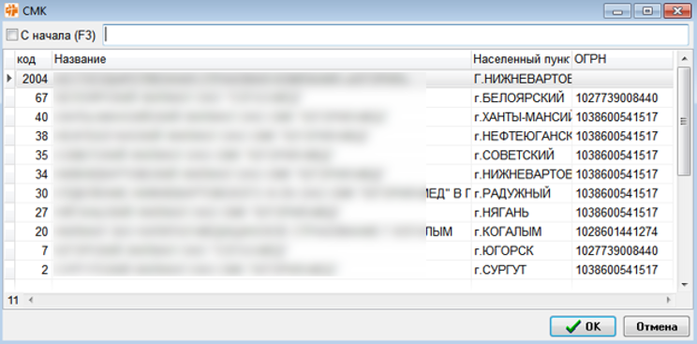

Рисунок 3.5. Справочник СМК

При выборе поля «Бюджет» можно выбрать также причину перевода на бюджет или же исключить какой-либо параметр.

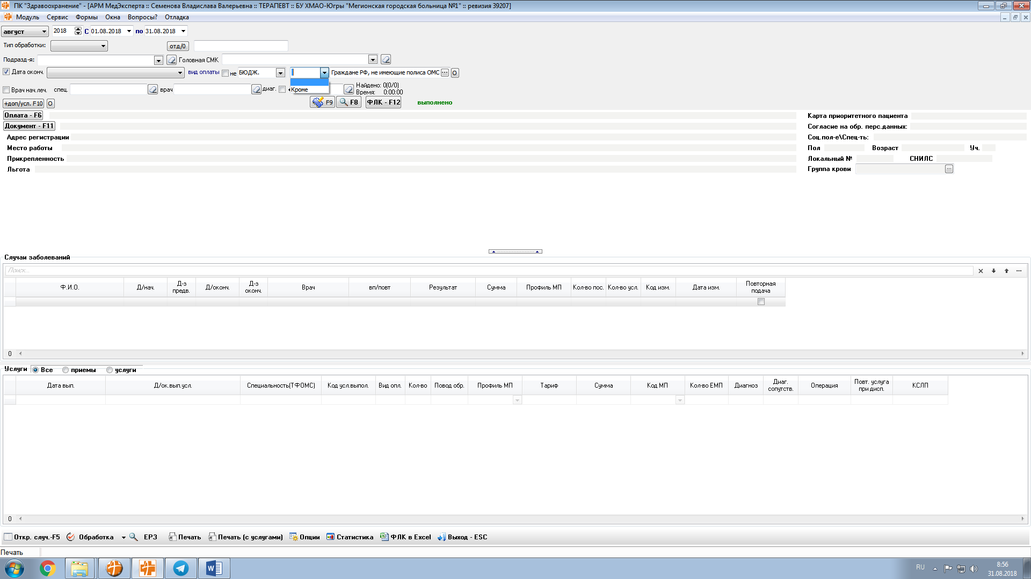

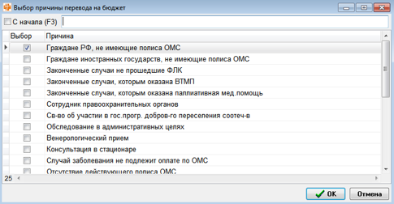

Рисунок 3.6. Выбор причины перевода на бюджет

При выборе вида оплаты «ДМС» необходимо так же выбрать вид СМК. Справочник СМК вызывается двойным щелчком мышки в поле, находящемся справа от поля «Вид оплаты» (оно появляется, если в качестве вида оплаты выбрано ДМС). Также появится поле, где можно выбрать все/оплачено/не оплачено (Рисунок 3.7).

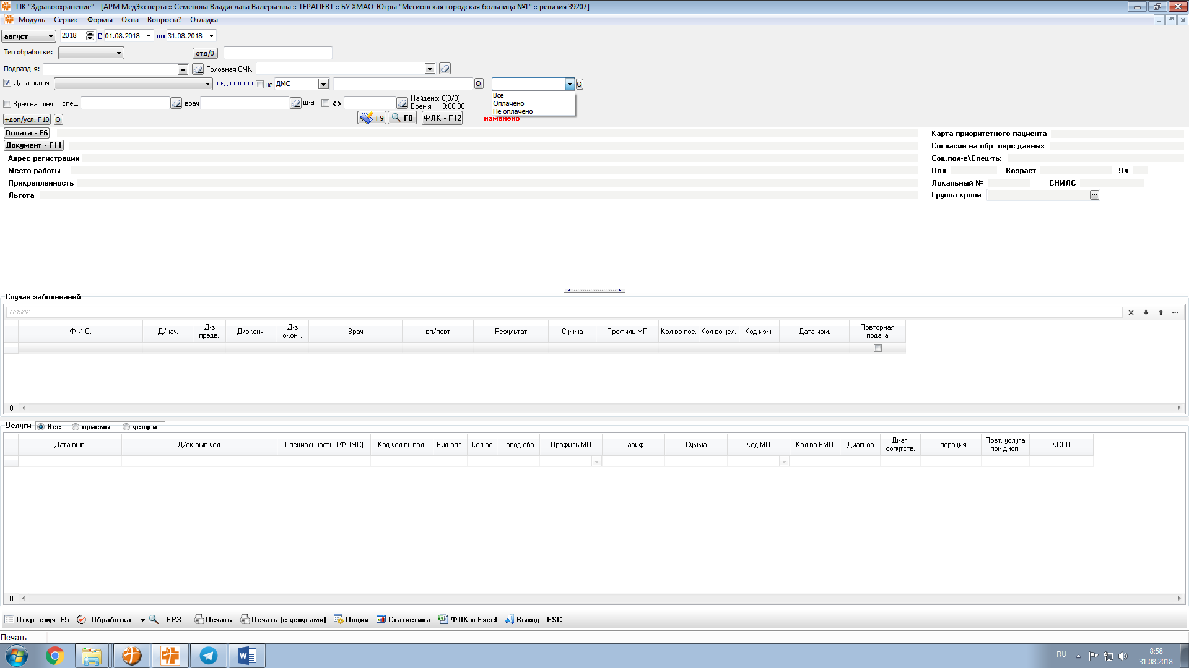

Рисунок 3.7. Поле со статусом оплаты

При выборе поле «ДОГ.» можно также выбрать договор, нажав двойным щелчком мыши на поле, находящимся справа.

1. Так же в качестве параметров поиска можно выбрать специальность врача, ФИО врача, а также диагноз или диапазон диагнозов. Если поставить галочку на поле «Врач нач. леч.», то поле изменится на «Врач вып. усл» .

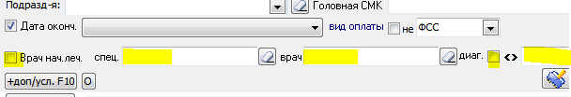

Рисунок 3.8. Параметры поиска

1. Для выбора вида обрабатываемых случаев необходимо в поле «Тип обработки» выбрать необходимый вид:

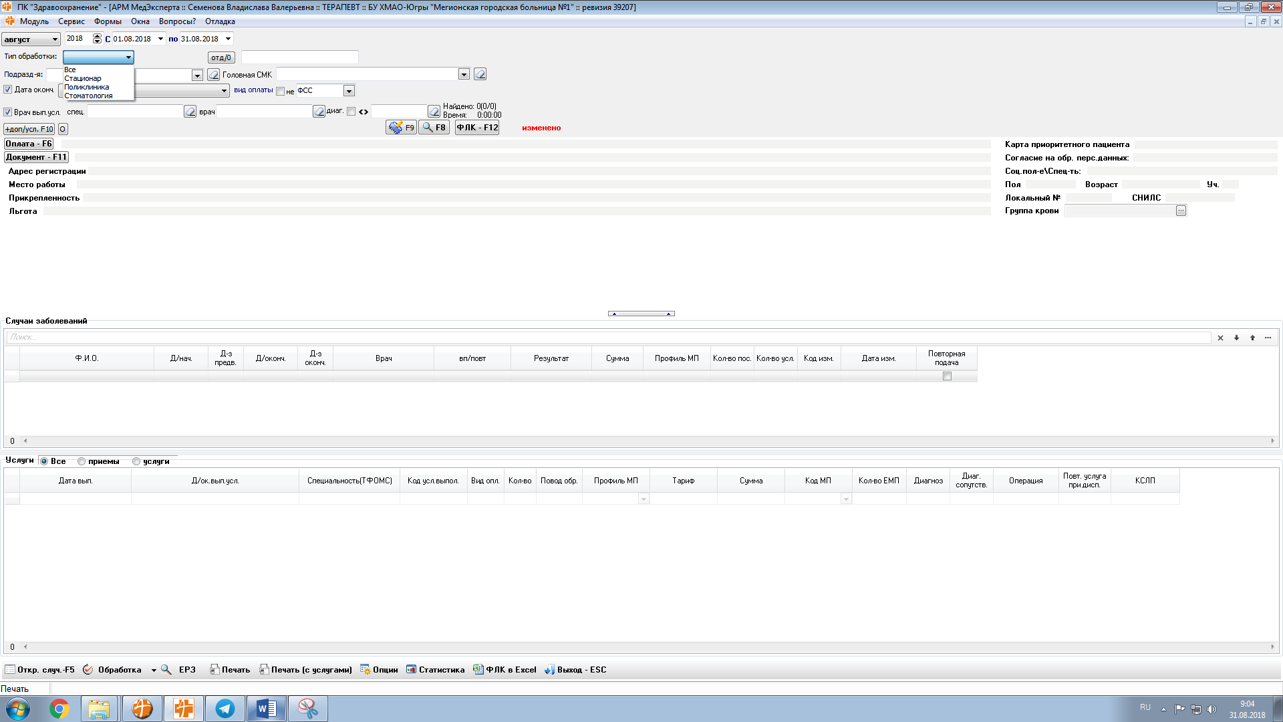

Рисунок 3.9. Выбор типа обработки

После выбора условий установки, при необходимости вида сортировки, Вы нажимаете кнопку **F8**,и программа выводит список пролеченных больных, попадающих под установленные условия отбора.

Особенностью АРМа «МедЭксперта» является то, что при открытии случая заболевания по пациенту, запускается модуль, предназначенный для редактирования. Кроме того, после изменения или исправления случая, он проходит повторную обработку с учетом изменений без дальнейшего переформирования реестра и выхода из программы.

# **ОБЗОР ДОПОЛНИТЕЛЬНЫХ УСЛОВИЙ ПОСТРОЕНИЯ СПИСКА**

В основном окне **АРМ МедЭксперта** присутствует кнопка **Дополнительные условия (+доп/усл F10)**.

После нажатия на нее перед вами открывается следующее окно: (Рисунок 4.1).

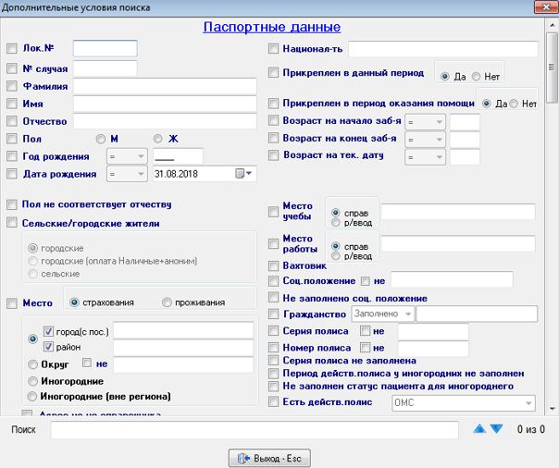

Рисунок 4.1. Дополнительные условия поиска

Рекомендуемая последовательность работ, предшествующих «Выбору дополнительного условия поиска».

1) Выбрать интересующий период (обычно месяц).

2) Выбрать условия поиска (не закрытые, пустое место работы и т.д.).

3) Выбрать вид оплаты.

4) Выбрать специальность врача (при необходимости).

5) Выбрать Ф.И.О. врача (при необходимости).

6) Выбрать диагноз (диагнозы).

Для того, чтобы добавить дополнительное условие поиска к уже имеющимся, нужно отметить это условие «галочкой», если условие является выбираемым, то нужно нажать на кнопку раскрывающего списка и выбрать интересующий пункт. Рассмотрим некоторые примеры выбора условий:

* При выборе пунктов «**Год рождения**», «**Дата рождения**», «**Возраст на начало заб-я**», «**Возраст на конец заб-я**» под раскрывающимся списком появится дополнительное поле и дополнительный раскрывающийся список, в котором можно выбрать условие ( = - равно,< - меньше, > - больше, <> - между, >= - больше либо равно, <= - меньше либо равно). Если выбраны условия =, < или >, то подставив нужную цифру года в поле, рядом с новым раскрывающимся списком можно просмотреть записи =, < или > того года, который указан в дополнительном поле.



Рисунок 4.2. Выбор условий

* Для выбора параметра «**Место работы**», если выбран переключатель «справ.», двойным щелчком в текстовом поле вызывается справочник мест работы. Если в справочнике Вы не нашли нужной вам записи, то выберите вид ввода как ручной (р/ввод) и введите в текстовое поле необходимое текстовое значение.

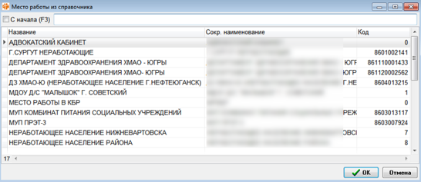

Рисунок 4.3. Место работы из справочника

* Для условий **«Соц. положение»**, «**Национальность**», «**Травма**», «**Исход заболев**.», «**Доп. исход**», «**Напр. из**», «**Хар-р забол-я**», «**Анестезия**», «**Страна регистрации**», «**Вид приема**», «**ФИО оператора**», «**Рез-т ДДН (гр. Здор-я)**», «**Характер заб-я ДДН**» также двойным кликом вызывается справочник значений. Переключатель “**Не**” исключит из выбранного списка пациентов с выбранным значением условия. Переключатель ‘**Не заполнено**’ выведет список, где данное условие не заполнено.
* Остальные пункты выбираются и устанавливаются по аналогии.

После выбора всех необходимых дополнительных условий поиска необходимо нажать кнопку «Выход».

В главном окне программы отобразятся выбранные дополнительные условия поиска. После нажатия кнопки F8 сформируется список по заданным условиям поиска.

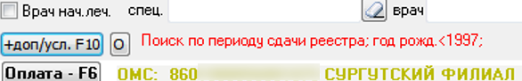

Рисунок 4.4. Отображение дополнительных условий поиска

**«ИНН врача».** Для отображения поля **«ИНН врача»** вуслугах необходимо щелкнуть правой кнопкой мыши на услуги, выбрать в контекстном меню пункт **«Настройка сетки»**. В списке доступных полей найти поле **«ИНН врача»**, установить флаг **показывать** напротив этого поля, нажать кнопку **Сохранить** и **Закрыть.** В таблице услуг отобразиться поле **«ИНН врача».**

Для исправления услуг, у которых поле **«ИНН врача»** не заполнено необходимо открыть АРМ администратора, пункт – Медперсонал. Найти исполнителя данной услуги, и заполнить поля:

1. Уникальный код мед. работника. Используется ИНН физического лица

2. Дата рождения мед. Работника.

3. Специальность, полученная в ВУЗЕ (выбирается из справочника).

4. Дата приема на работу.

5. Вид специальности (выбирается из справочника).

6. Код специальности (выбирается из справочника).

7. Дата выдачи (последнего продления) сертификата по соответствующей специальности.

После этого нужно выполнить обработку таких случаев непосредственно из АРМа МедЭксперта с помощью функции **Обработка записи** (кнопка **Обр.зап.**), предварительно установив переключатель **«1 зап. Все»** в нужный режим. **1 зап**. – обработается один случай на котором установлен курсор, **Все** – обработаются все найденные в настоящий момент случаи.

**«Ошибки из СМК».** Приустановке данного параметра программа найдет все случаи заболеваний за период, которые были признаны дефектными в страховой компании. Также существует поиск по **«Коду дефекта».** Щелкнув дважды на поле кода вызывается справочник кодов дефектов. Справочник формируется динамически в зависимости от того, какие дефекты были загружены. Для того чтобы эта опция работала, необходимо загрузить ошибки в формате **excel** (см. рук-во **Загрузчик обновлений из СМК**).

**«Несколько случаев заболеваний** **за период»**. Поиск двойных записей по локальному номеру. К этому параметру добавлен параметр **«Искать только по ФИО».** Поиск найдет все случаи, у которых было несколько заболеваний за период и у которых ФИО одинаково, не учитывая локальный номер пациента в паспортной части.

**«Услуга не соответствует диагнозу».** Поискслучаев заболеваний, у которых диагнозы не соответствуют настройке **«Соотношения диагноз – услуга»** (дополнительно см. руководство к АРМ администратора).

# **5. НАСТРОЙКИ СЕТКИ**

Настройки сетки позволяют настроить отображение таблиц.

Для открытия настроек сетки необходимо:

* кликнуть правой кнопкой «мышки» по таблице,
* в контекстном меню выбрать соответствующий пункт, откроется форма «Настройка сетки» (Рисунок 5.1).

Настройки сетки позволяют настроить отображение таблиц.

Для открытия настроек сетки необходимо:

* кликнуть правой кнопкой «мышки» по таблице,
* в контекстном меню выбрать соответствующий пункт, откроется форма «Настройка сетки» (Рисунок 5.2).

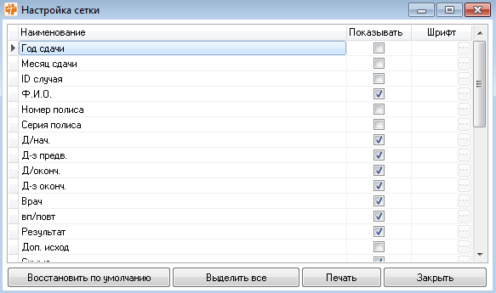

Рисунок 5.1. Настройка сетки

В столбце «Наименование» перечислены все поля настраиваемой таблицы, в столбце «Показывать» указываются какие из полей таблицы должны отображаться, в столбце «Шрифт» настраивается шрифт текста в полях.

В настройках сетки существует легенда по цветам записей ОМС, Бюджет, Наличный расчет, ДМС, Измененные случаи, нуждающиеся в обработке.

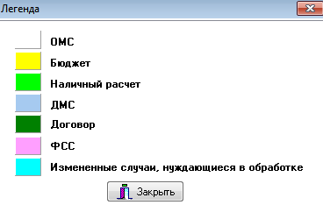

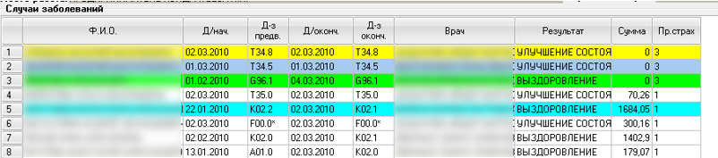

Рисунок 5.2. Цветовая легенда

# **НАСТРОЙКИ АРМА**

Настройки АРМа позволяют настраивать параметры для работы АРМа.

Для открытия настроек АРМа необходимо:

* В меню комплекса выбрать пункт «Сервис» (Рисунок 6.1),
* В открывшемся меню выбрать «Настройки АРМа (F2)», откроется окно «Настройки АРМа» (Рисунок 6.2)

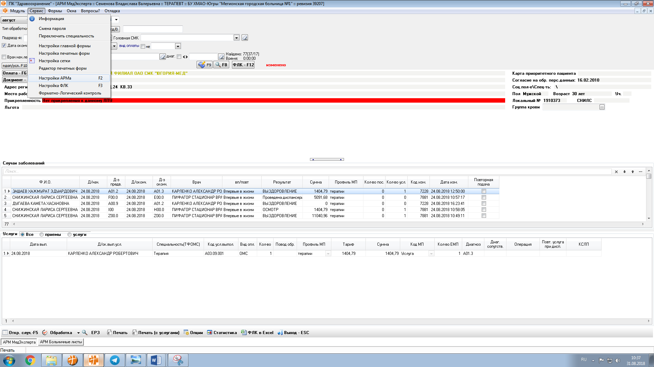

Рисунок 6.1. Выбор настройки АРМа

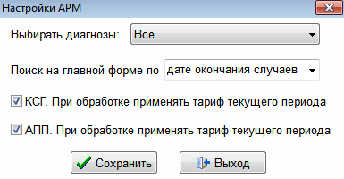

Рисунок 6.2. Настройки АРМ

В настройках АРМа можно выбрать виды диагнозов, которые будут найдены при поиске: Все/Только окончательные/Только предварительные.

Также выбрать поиск на главной форме: по дате окончания случаев или же по периоду сдачи реестра.

Если убрать галочки с КСГ и АПП, то при обработке будет применен не тариф текущего периода, а тариф на дату окончания случая (Рисунок 6.3).

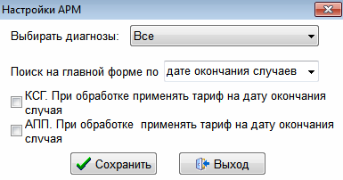

Рисунок 6.3. Настройки АРМ